Tartalomjegyzék

I. INTÉZMÉNYÜNKRŐL 3
ISKOLAI ÉLET 4
II. ELÉRHETŐSÉGÜNK 6
III. INTÉZMÉNYÜNK NYÍLT NAPJAI 7
IV. FELVÉTELI KÖVETELMÉNYEK 8
JELENTKEZÉSI LAPOK KITÖLTÉSE 9
V. GIMNÁZIUMI KÉPZÉSEINK 10
4 ÉVFOLYAMOS GIMNÁZIUM – ÁLTALÁNOS TANTERV 11
4 ÉVFOLYAMOS GIMNÁZIUM - BELÜGYI RENDÉSZET FAKULTÁCIÓVAL 11
4 ÉVFOLYAMOS GIMNÁZIUM - HUMÁN FAKULTÁCIÓVAL 12
4 ÉVFOLYAMOS GIMNÁZIUM - SPORT FAKULTÁCIÓVAL 12
4 ÉVFOLYAMOS GIMNÁZIUM - MOZGÓKÉPKULTÚRA ÉS MÉDIAISMERET FAKULTÁCIÓVAL 13
VI. ESTI TAGOZATOS KÉPZÉSEINK 14
4 ÉVFOLYAMOS ESTI RENDSZERŰ ÁLTALÁNOS GIMNÁZIUM 14
ÁLTALÁNOS ISKOLAI KÉPZÉS ESTI TAGOZATON 14
VII. SZAKKÖZÉPISKOLAI KÉPZÉSEINK 15
VÁLASSZ MINKET! 16
TELEPHELYEINK 17

ABIGÉL ÁLTALÁNOS ISKOLA,
ALAPFOKÚ MŰVÉSZETI ISKOLA,
SZAKKÖZÉPISKOLA, SZAKGIMNÁZIUM,
GIMNÁZIUM és KOLLÉGIUM

SZENDRŐ
OM: 102 703

FELVÉTELI TÁJÉKOZTATÓ
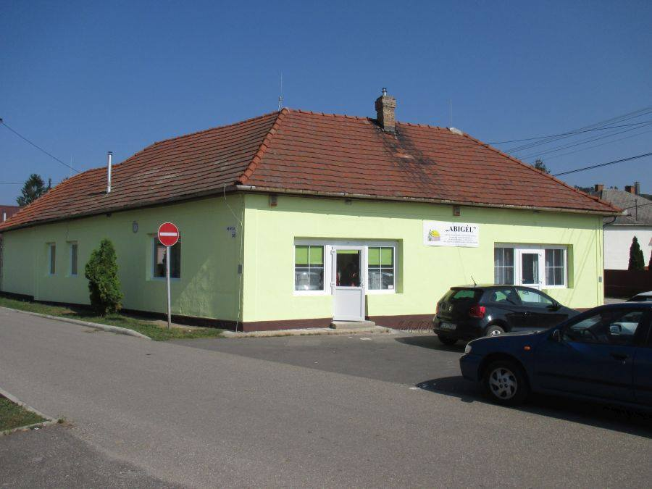

2018-2019
A BIZTOS TOVÁBBTANULÁS!
www.abigelsuli.hu

INTÉZMÉNYÜNKRŐL

„A teljességhez hozzátartozik a gyerek is. Akit szerethetek, akiről gondoskodhatok, akinek továbbadhatom azt a rengeteg jót, rosszat, amit megéltem!”
Kovács Kati

Intézményünk a 2012/2013-as tanévtől kezdve az Északi-középhegység erdőkkel borított dombvidékén, a Csereháton is indít képzéseket: Szendrőn, ahová a szakmát szerezni kívánó tanulókat várjuk három évfolyamos szakképzés keretében, illetve a 2017/2018-as tanévtől lehetőségünk nyílt gimnáziumi képzést biztosítani a környék hátrányos helyzetű fiataljai számára. Iskolánk nagy hangsúlyt helyez a kreatív gondolkodású személyiségek kialakítására.
Célunk, hogy olyan szakmát adjunk a tanulók kezébe, amellyel sikerrel indulhatnak a munkaerőpiacon. Ehhez elengedhetetlen a hozzánk érkező gyerekek motiválása, a bemeneti hátrányok, esetleges lemaradások kiküszöbölése, aminek alapja a jó kapcsolat kialakítása a fiatalokkal és hozzátartozóikkal.
Iskolánk 2015 szeptemberében új épületbe költözött, mely kényelmes környezetet biztosít a tanulásra, iskolai rendezvények megtartására. Az iskolai közösség életét színes sport, kulturális és szabadidős programok teszik változatossá.

ISKOLAI ÉLET

Igyekszünk színessé tenni a nálunk tanuló fiatalok életét különféle programokkal:
- iskolai rendezvényekkel
- tanulmányi kirándulásokkal
- sportvetélkedőkkel
- az évente megrendezésre kerülő Abigél nappal
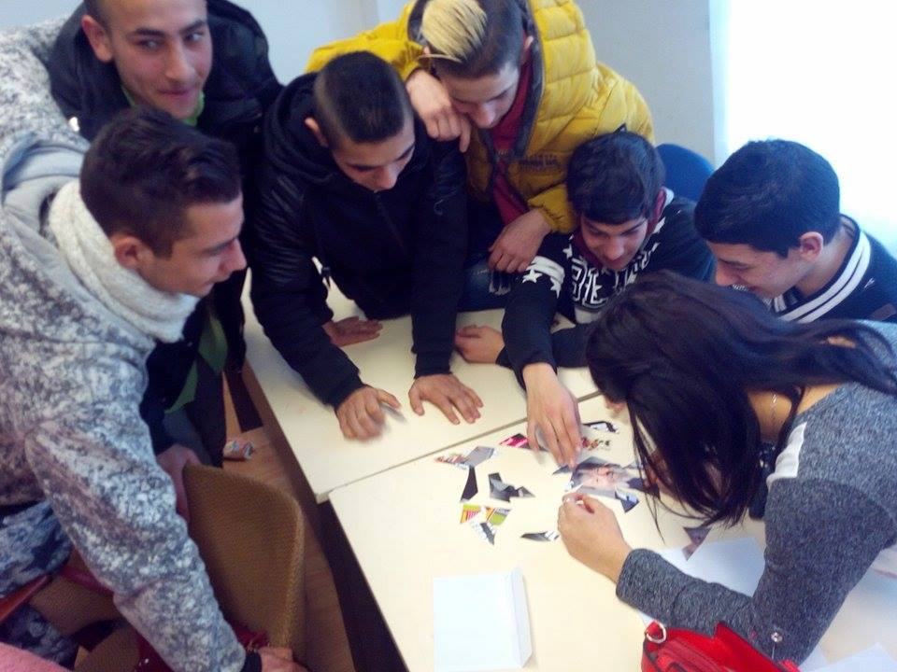
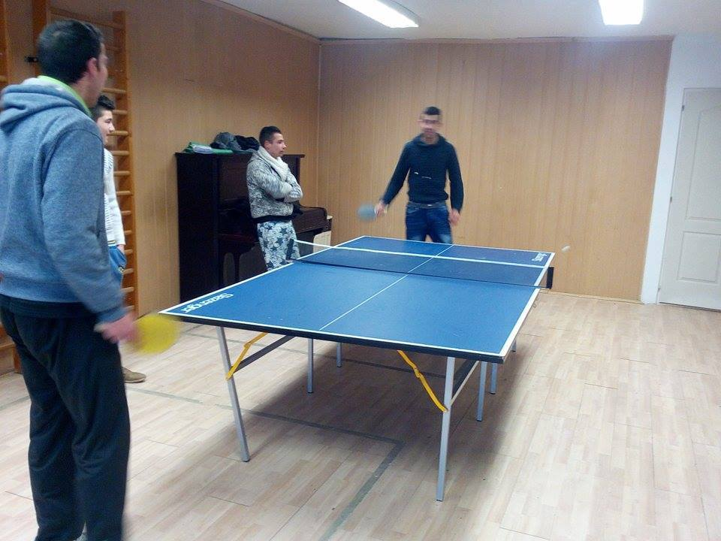
- tájékoztató előadásokkal
1. kép: Pingpong a szünetben
2. kép: Abigél napi vetélkedő

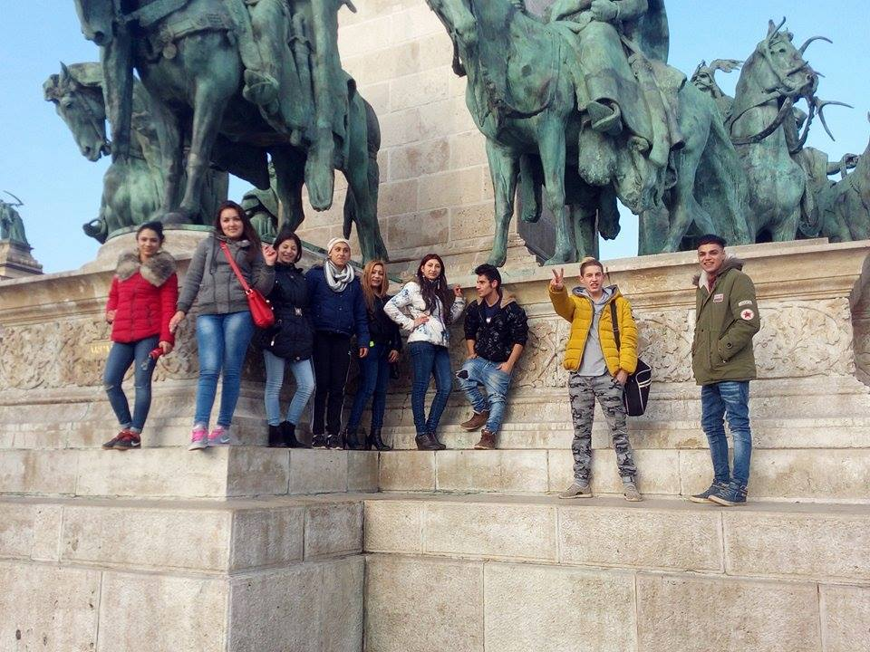
3. kép: Kirándulás Budapesten
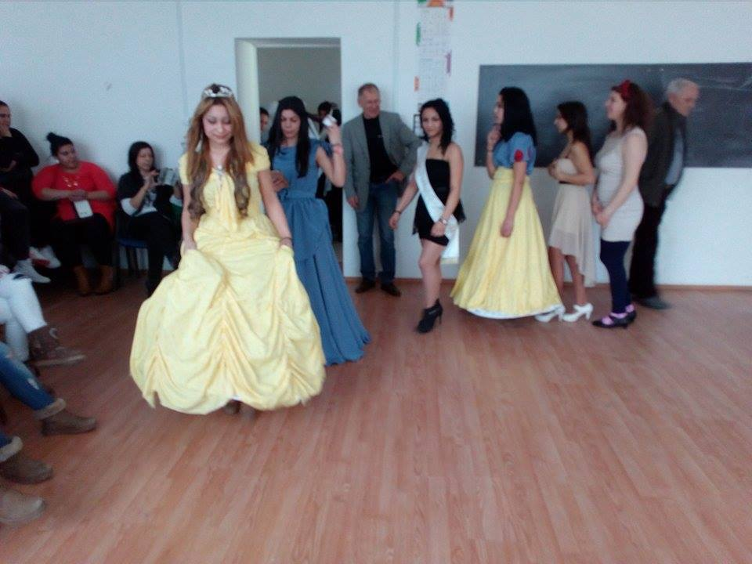
4. kép: Farsang saját készítésű jelmezekben

ELÉRHETŐSÉGÜNK

Kérdéseikkel személyesen fordulhatnak hozzánk a Tanulmányi Osztályon (3752 Szendrő, Fő út 34.) írásban az abigeltci@gmail.com e-mail címen, vagy érdeklődhetnek a

Telefon: 06 48/800-881-es

-telefonszámon.

Keressenek minket a Facebookon is a Szendrő Abigél oldalán!
Bővebb információkért keresse fel az Abigél Középiskola weboldalát a www.abigelsuli.hu/szendro/ címen.

INTÉZMÉNYÜNK NYÍLT NAPJAI

Szeretettel várjuk az érdeklődő diákokat és szüleiket programokban gazdag nyílt tanítási napjainkra. Az oktatásról nyújtott teljes körű tájékoztatást követően a tanulóknak bemutatóóra keretében lehetősége nyílik megtekinteni a női szabó, a kőműves és hidegburkoló tanműhelyeket, illetve a hegesztő és bányaművelő szakos tanulók elméleti foglalkozásait.

Gyere el, és ismerkedj meg iskolánkkal, nyílt napjainkon, az alábbi időpontokban:

Október 11. (szerda) 10:00 óra
November 7. (kedd) 10:00 óra
December 7. (csütörtök) 10:00 óra
2018. január 11. (csütörtök) 10:00 óra

Mindig szeretettel várjuk az érdeklődőket!

FELVÉTELI KÖVETELMÉNYEK

Központi felvételi írásbeli vizsgát nem kérünk, a felvételi pontszámokat az általános iskolai bizonyítvány figyelembe vételével számítjuk.

A hozott pontok számítása az alábbiak szerint történik:

- a 7. évfolyam év végi és a 8. évfolyam félévi tanulmányi eredménye
- magyar nyelv max.10 pont
- magyar irodalom max.10 pont
- matematika max.10 pont
- idegen nyelv max.10 pont
- történelem tantárgyakból max.10 pont.

Az ez alapján elérhető maximális pontszám: 50 pont

Szakmai képzésekre való felvétel feltétele: az egészségügyi alkalmasság.

Jelentkezni az általános iskolában található egységes jelentkezési lapon lehet, melynek beérkezési határideje: 2018. február 19.

A felvételi tájékoztatóban meghirdetett képzéseink ingyenesek,
tandíjat NEM kell fizetni.

JELENTKEZÉSI LAPOK KITÖLTÉSE

Az Abigél Többcélú Intézmény OM azonosítója: 102703

A jelentkezési lapon fel kell tüntetni a választott képzés belső kódját, ami a felvételi tájékoztatóban megtalálható.

Felhívjuk a figyelmüket, hogy a jelentkezési lapon a megfelelő sorrendben az összes tagozatot jelöljék meg a gimnáziumi kínálatunkból, mert gyermeküket – ha megfelel a felvételi követelményeknek – ennek elmulasztása miatt nem tudjuk más tagozatra irányítani.

A jelentkezési lap kitöltésével kapcsolatban segítséget nyújtunk: 06 48/800-881-es telefonszámon.

JELÖLD AZ ABIGÉLT ELSŐ HELYEN!

GIMNÁZIUMI KÉPZÉSEINK

A gimnáziumi képzés tanulmányi ideje 4 év.
Alkalmazott tanterv:
- gimnáziumi kerettanterv (általános gimnázium)
- gimnáziumi kerettantervre épülő helyi tanterv választott specializációval (fakultációs gimnázium)
Választható idegen nyelv: angol vagy német

- A választott szakon a speciális tantárgyak tanulása a képzés teljes időtartama alatt kötelező, és csak a választható órakeret egy részének felhasználásával teljesíthetőek az emelt szintű követelmények.

- Egyes tantárgyak oktatásánál lehetőség van differenciálásra. Igyekszünk mindenkit arról a szintről fejleszteni, ahol tart.

- A tanulók művészeti és felzárkóztató foglalkozáson is részt vehetnek.

- Az oktatás második felében a tanulók emelt óraszámban készülnek valamennyi érettségi vizsgatárgyra.

4 ÉVFOLYAMOS GIMNÁZIUM – ÁLTALÁNOS TANTERV

Tanulmányi terület belső kódja: 0012

Az általános gimnáziumi képzésben részt vevő tanulók a négy év során az általános műveltség megszerzésével, illetve az utolsó két évfolyamon az általuk választott tárgyak emelt szinten való tanulásával megszerezhetik az érettségi bizonyítványukat, amellyel lehetőségük nyílik a továbbtanulásra, a felsőoktatásba való bekerülésre. A képzés célja, hogy a hátrányos helyzetű tanulók előtt is nyitott legyen a felsőoktatás világa, a továbblépés lehetősége.

4 ÉVFOLYAMOS GIMNÁZIUM - BELÜGYI RENDÉSZET FAKULTÁCIÓVAL

Tanulmányi terület belső kódja: 0013

A képzés keretein belül a tanulók megismerkedhetnek a rendvédelmi, a katasztrófa – tűz és polgári teendők fogalmával. A városban tűzoltó állomás működik, továbbá rendőrőrs is található-igény esetén szívesen tartanak tájékoztatást. A fakultáció keretén belül a nálunk tanuló fiataloknak térítésmentes KRESZ elméleti képzést biztosítunk.
A képzés része az önvédelmi ismeretek elsajátítása – amelynek jelentős szerepe van az önfegyelem fejlesztésében, a jellem formálásában.
A képzés érettségi vizsgával zárul, a kötelező tárgyak mellett választható tárgyként közép- és emelt szinten is lehet vizsgázni belügyi rendészeti ismeretekből.

4 ÉVFOLYAMOS GIMNÁZIUM - HUMÁN FAKULTÁCIÓVAL

Tanulmányi terület belső kódja: 0014

A fakultáció lényege, hogy az általános tantervű gimnáziumi képzés keretén belül lehetőség nyílik a humán tantárgyak (történelem, magyar nyelv és irodalom) magasabb óraszámban való tanulására.

4 ÉVFOLYAMOS GIMNÁZIUM - SPORT FAKULTÁCIÓVAL

Tanulmányi terület belső kódja: 0015

A diákok a 4 évfolyamos gimnáziumnak megfelelő általános óraszám mellett emelt óraszámban vesznek részt testnevelés órákon, illetve igény szerint sportfoglalkozásokon. Nagy múltja van a környéken a futballnak, számos tanulónk erősíti a helyi csapatot.

4 ÉVFOLYAMOS GIMNÁZIUM - MOZGÓKÉPKULTÚRA ÉS MÉDIAISMERET FAKULTÁCIÓVAL

Tanulmányi terület belső kódja: 0016

A diákok a 4 évfolyamos gimnáziumnak megfelelő általános óraszám mellett emelt óraszámban tanulnak mozgóképkultúra és médiaismeret tantárgyat. A mozgóképkultúra és médiaismeret elsősorban a médiaszövegek szövegértési képességének fejlesztésére, a média befolyásoló szerepének felismerésére irányul. Várjuk a kreatív fiatalokat!

ESTI TAGOZATOS KÉPZÉSEINK

4 ÉVFOLYAMOS ESTI RENDSZERŰ ÁLTALÁNOS GIMNÁZIUM

Tanulmányi terület belső kódja: 0017

A felnőttek részére esti rendszerű oktatás keretében biztosítunk lehetőséget az érettségi bizonyítvány megszerzésére.

ÁLTALÁNOS ISKOLAI KÉPZÉS ESTI TAGOZATON

Tanulmányi terület belső kódja: 0018

Azokat a 16 év feletti érdeklődőket várjuk, akik nem rendelkeznek általános iskolai végzettséggel. Rugalmas és lelkiismeretes hozzáállással kínálunk lehetőséget az ismeretek bővítésére, az általános iskolai bizonyítvány megszerzésére.

SZAKKÖZÉPISKOLAI KÉPZÉSEINK

A szakközépiskola első három évfolyamán a szakképesítés megszerzéséhez szükséges közismereti képzés, valamint szakmai elméleti és gyakorlati oktatás folyik; további két évfolyamon pedig érettségi vizsgára való felkészítő képzés. Utóbbi megteremti a középfokra alapozott szakképzés, a felsőfokú továbbtanulás, a munkaerőpiacon történő előnyösebb elhelyezkedés lehetőségét is. Hiszünk abban, hogy szükség van a jó szakemberekre, akik értéket teremtenek – ehhez kínálunk lehetőséget képzéseinkkel.

A szakközépiskola céljai
- az adott szakterület ellátásához szükséges általános és szakmai felkészültség biztosítása,
- a szakmai és vizsgakövetelmények elsajátíttatása,
- a tanulók problémamegoldó képességének, kommunikációs készségének, kreativitásának fejlesztése.

Jelentkezni az általános iskolában található egységes jelentkezési lapon lehet, melynek beérkezési határideje: 2018. február 19.
Tanulmányi terület belső kódja | Szakmacsoport | Szakképesítés
0030 | Gépészet | Hegesztő
0031 | Gépészet/Bányászat | Bányaművelő
0032 | Könnyűipar | Női szabó
0033 | Építészet | Kőműves és hidegburkoló

VÁLASSZ MINKET!

- sokszínű iskolai élet, pezsgő programok
- jó osztályközösségek, képzett tanárok
- családias, jó hangulatú légkör
- nyári táborok
- kedvezményes jogosítványszerzési lehetőség
- iskolai közösségi szolgálat teljes körű megszervezése

Abigél Általános Iskola,
Alapfokú Művészeti Iskola,
Szakközépiskola, Szakgimnázium,
Gimnázium és Kollégium

www.abigelsuli.hu

Címünk:

3752 Szendrő, Fő út 34.
Telefon: 06 48/800-881, Telefon: 06 30/606-4350
abigeltci@gmail.com

TELEPHELYEINK

Várunk székhelyünkön Szabolcs-Szatmár-Bereg megyében és Intézményünk többi telephelyén is Hajdú-Bihar, illetve Borsod-Abaúj Zemplén megyékben!

4405 Nyíregyháza, Tünde utca 10/A
Telefon /Fax: 06 42/ 594-656, Telefon: 06 20/ 316-4344
abigel.iskola@gmail.com

4029 Debrecen, Víztorony utca 9-11.
Telefon/Fax: 06 52/ 411-267, Telefon: 06 20/ 567-4091,
abigeltodebrecen@gmail.com
3800 Szikszó, Szent Anna utca 33.
Telefon: 06 20/516-8063
abigelszikszo@gmail.com

3600 Ózd, Bolyki főút 13.
Telefon: 06 20/276-0620
abigelozd@gmail.com

OM szám: 102703
Adószám: 18805312-1-15

